Список оборудования ЗАО «НефтеСтроительная Компания»
Бригада зачистки, градуировки и диагностики

№№ | Оборудование |  | Количество
1 | Вакуумная машина на базе КАМАЗ | 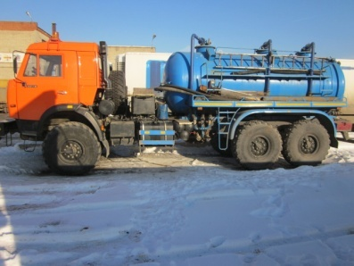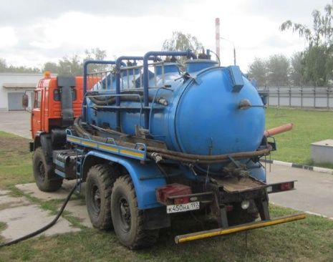 | 3 штуки  (1-ый выпуск 2002г)  (2-ой выпуск 2011г.г.)
2 | Агрегат электрический насосный типа АНСВ 2-400  взрывозащищенный | 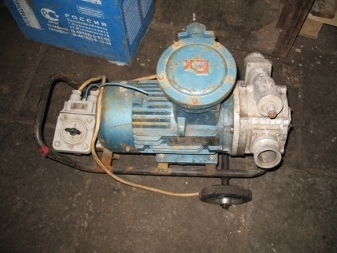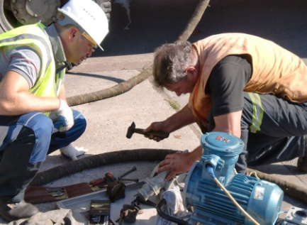 | 3 штуки  (1-ый старый- ремонт)  (2-ой –выпуск март 2011г)  (3-ий –выпуск сентябрь 2011г.)
3 | Насос самовсасывающий типа АСВН  (на лаборатории КГР1 и КГР2) | 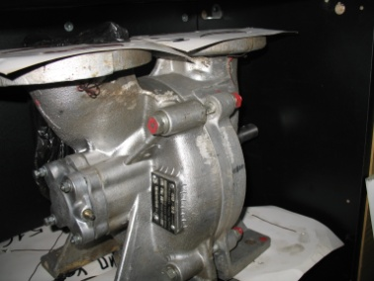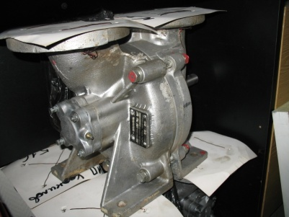 | 5 штук  (все после ремонта и преборки  в 2011 и 2012г.г.)
4 | Агрегат насосный электрический | 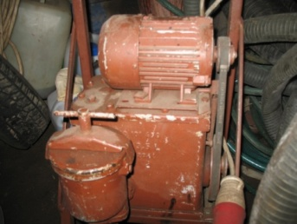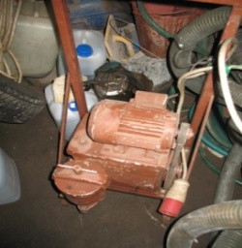 | 2 штука
5 | Мотопомпа дизельная c двигателем YANMAR  Типа МОДН «ЗАРЯ» | 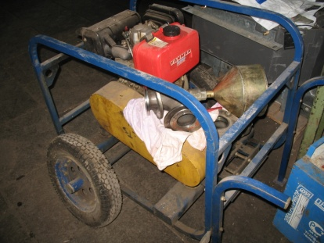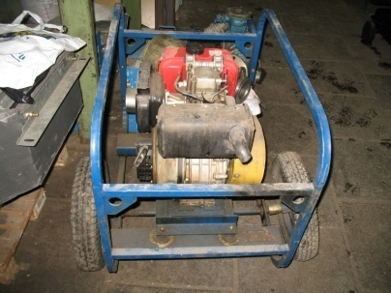 | 1 штука  (ремонт – март 2012г)
6 | Вентилятор радиальный из разнородных металлов  взрывозащищенный  БОЛЬШОЙ  (типа ВЦ4-75РМ) | 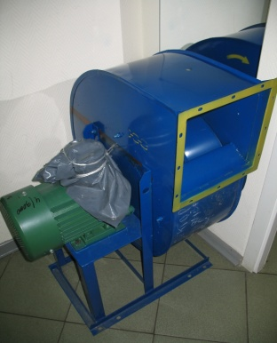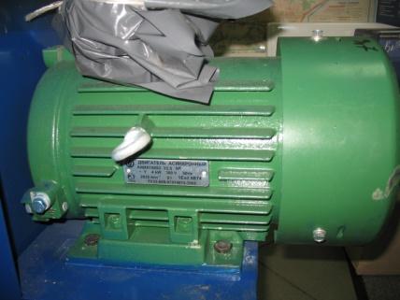 | 3 штуки  (1-ый старый- ремонт, центровка- в октябрь 2011г.)  (2-ой старый- замена двигателя, центровка- в сентябрь 2011г.)  (3-ий новый – выпуск сентябрь 2011г.)
7 | Вентилятор радиальный из разнородных металлов  взрывозащищенный  МАЛЕНЬКИЙ  (типа ВЦ4-75РМ) | 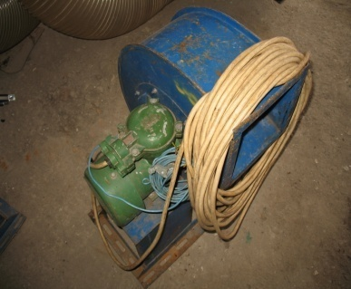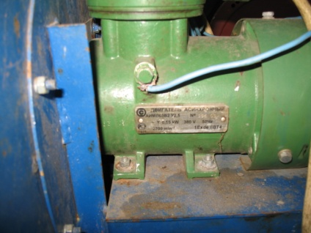 | 1 штука  (старый)
8 | Аппарат покрасочный высокого давления с электроприводом 380В  ПОКРАСОЧНЫЙ  WAGNER БОЛЬШОЙ  Со шлангом и пистолетом | 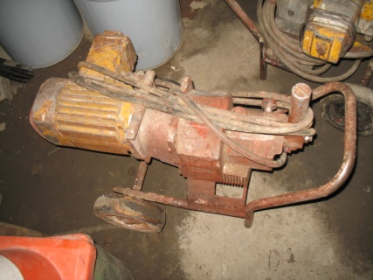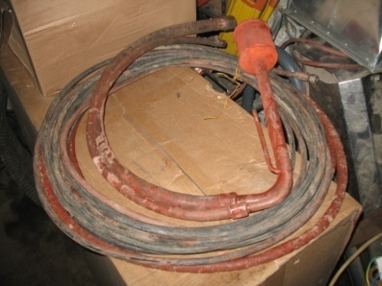 | 1 штука
9 | Аппарат покрасочный высокого давления с электроприводом 220В  ПОКРАСОЧНЫЙ  WAGNER маленький  Со шлангом и пистолетом | 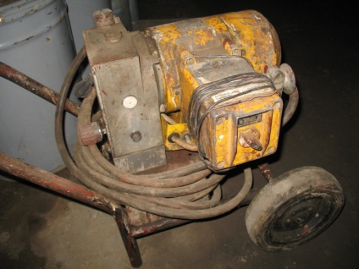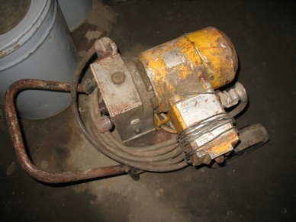 | 1 штука
10 | Промышленный моечный аппарат высокого давления (дизельный, 500 бар)  Со шлангом и пистолетом  Типа OERTZEN 500 | 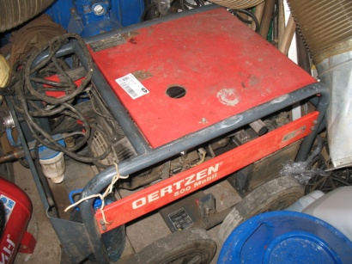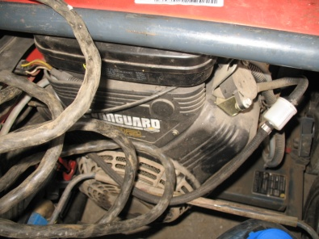 | 1 штука  (ремонт в 2011г)
11 | Дизельный бойлер для нагрева до 130 град.С потока воды высокого давления 500 бар  Типа HOT BOX 500  К аппарату OERTZEN 500 | 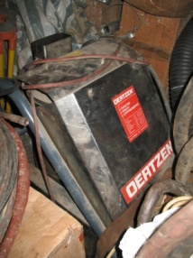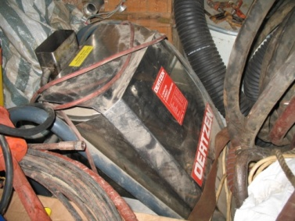 | 1 штука
12 | Аппарат высокого давления с подогревом воды  Со шлангом и пистолетом  Типа KARCHER HDS 797 Ci | 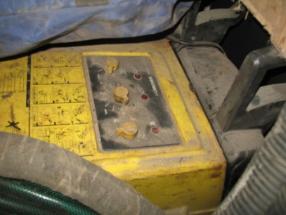 | 1 штука  (ремонт – в апрель 2012г)
13 | Пылесос профессиональный промышленный  2-х турбинный высокой мощности  Типа KARCHER NT 65/2  Всасывающий шланг в сборе 10 метров | 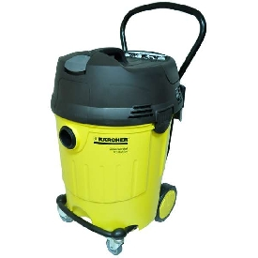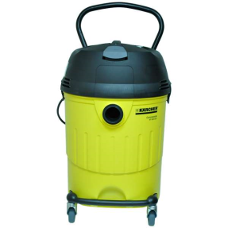 | 1 штука  (март 2012г)
14 | Компрессор электрический | 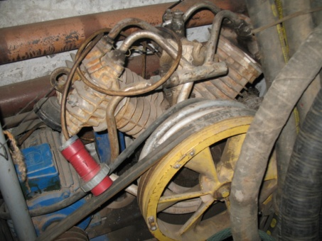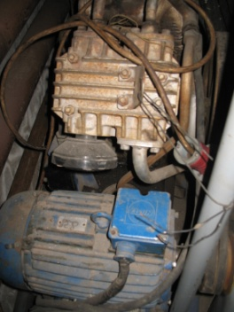 | 1 штука
15 | Компрессор автономный дизельный | 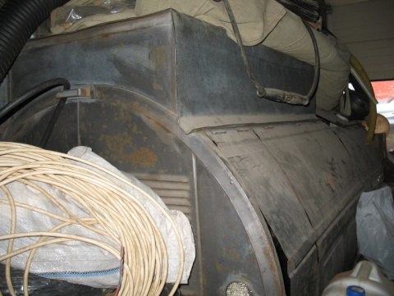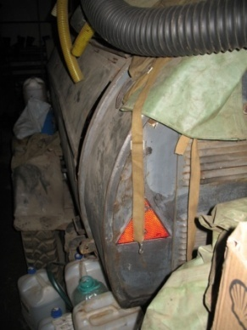 | 1 штука
16 | Калорифер дизельный непрямого нагрева  ПРОФТЕПЛО  Типа ДК 21Н | 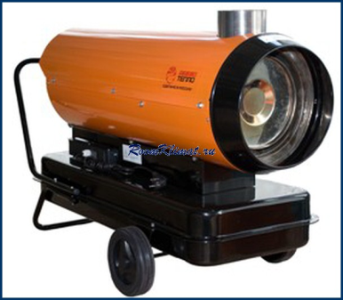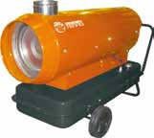 | 1 штука  (новый  –выпуск март 2012г)
17 | Промышленный электровентилятор – 9кВт  Типа ТВ «ЭЛАРА»  Типа ТВ-5 «МАКАР» | 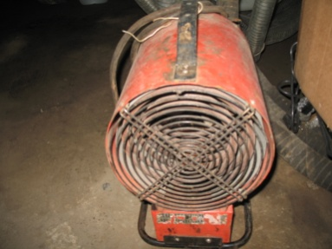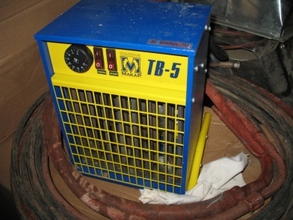 | 1+1 штуки
18 | Насос гидравлический с ручным приводом  Типа НРГ 7004  с  Гайкорез гидравлический модели Г1924,  Рукав высокого давления РВД200 с БРОН | 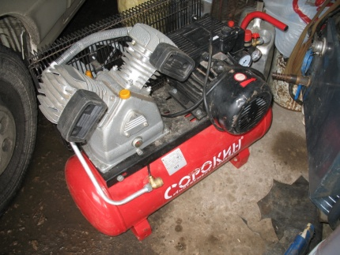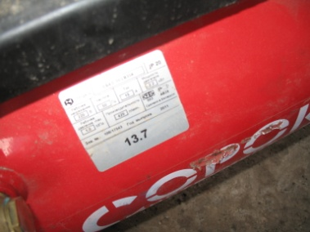 | 1+(1+1) штука  (насос+гайкорез  Выпуск август 2011г)
19 | Инструмент ручной омедненный, искробезопасный  (ключи рожковые, ключи газовые №3,4,5,  Головки торцевые, кувалды 5кг, 8кг) | 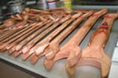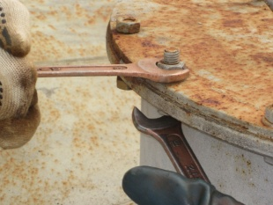 | Коомплекты  В  наличии
20 | Рукав маслобензостойкий, абразивный,  Антистатический, напорно-всасывающий  (перекачка нефтепродуктов) | 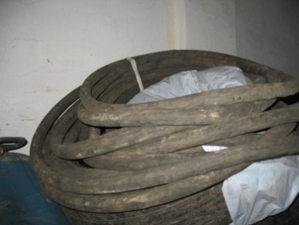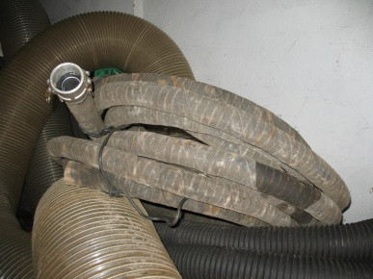 | Б/У -110 метров  НОВЫЙ – 70 метров  (получен март 2012г)
21 | Шланг маслобензостойкий,  Напорно-всасывающий  (для лаборатории) | 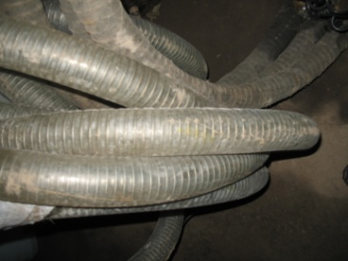 | 3 штуки  По 10 метров
22 | Воздуховод маслобензостойкий, полиуретановый, абразивный  ( D-315, всего 30 метров)  Типа PRO NEX PU-500-315 | 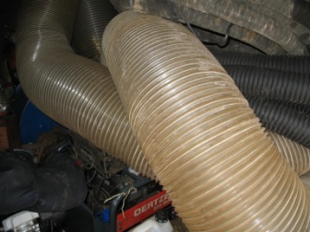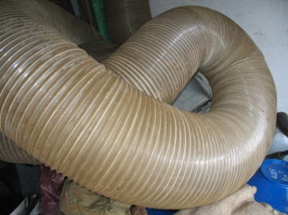 | 3 штуки  По 10 метров  (получен – август 2011г)
23 | Воздуховод маслобензостойкий  ( D-100 всего 30 метров)  Типа SUPERFLEX CALOR | 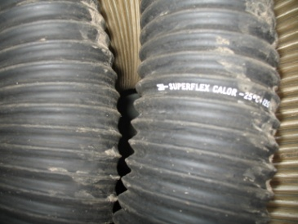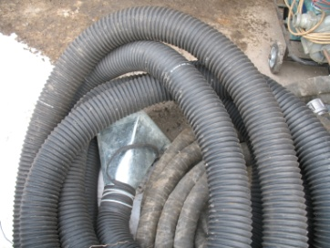 | 2 штуки  По 15 метров
24 | Воздуховод неизолированный, термостойкий  (D315, всего 20 метров)  Типа DF315 | 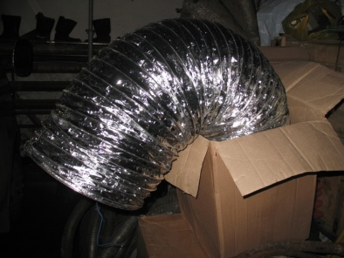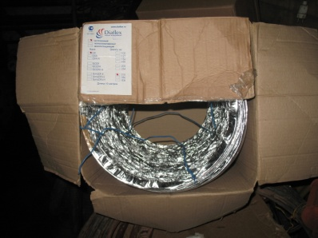 | 2 штуки  По 10 метров
25 | Фара ручная взрывозащищенная светодиодная  Типа ФР-ВС «Экотон-3» | 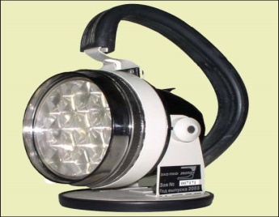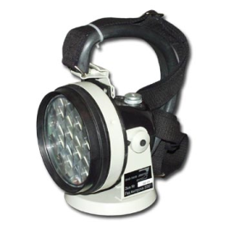 | 5 штуки  (покупка август-  Сентябрь 2011г)  (один –Плечев)
26 | Светильник головной светодиодный  Взрывозащищенный  Типа СГСВ-6 «Экотон-6) | 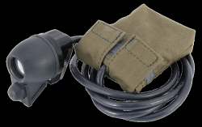 | 4 штуки  (покупка август-  Сентябрь 2011г)
27 | Светодиодный светильник IP65  Green Power  Типа СДП 75 50 | 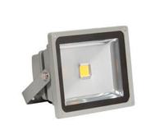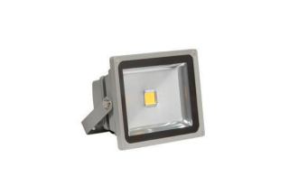 | 1 штука  (покупка- март 2011г)
28 | Газоанализатор 4-х канальный  Типа М40 | 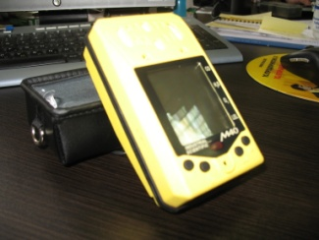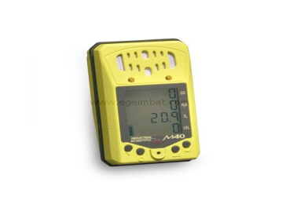 | 2 штуки  (покупка-  Август 2011г.)
29 | Газоанализатор одноканальный  Типа ССГ-20 | 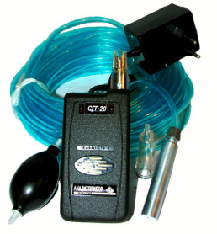 | 5 штуки  (2-а из них НОВЫЕ-  Сентябрь 2011г.)
30 | Лазерный дальномер  Типа Disto DXT | 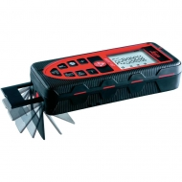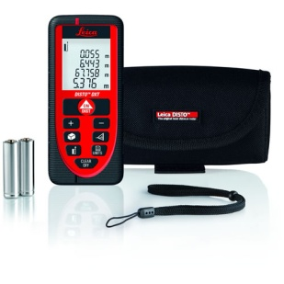 | 2 штука  (покупка  –декбрь 2011г)
31 | Твердомер электронный программируемый  Типа ТЭМП-4 | 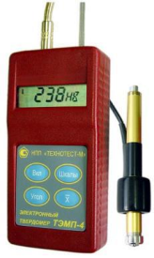 | 1 штука
32 | Ультразвуковой дефектоскоп  Типа УД2В-П45 Lite | 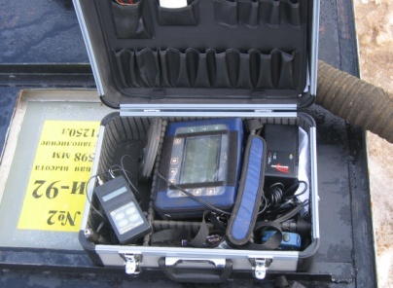 | 1 штука
33 | СИЗ  Лестница шарнирная универсальная  Стремянка трансформер  Типа MULTIMATIC | 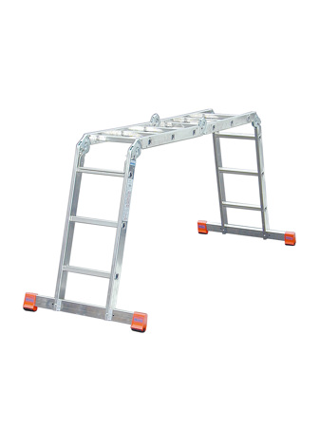 | 3 штуки  (две- четырехсекционная  4 х 3,  Одна- двухсекционная  2 х 4 )
34 | СИЗ  Тренога с лебедкой для поднятия груза  Типа  TST009 Safe-Tec / RST020 Safe-Tec | 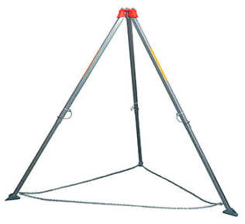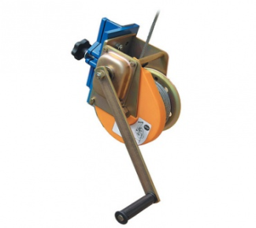 | 3 штуки  (два –Польских-  Покупка- август- сентябрь 2011г.)  Один- Росиия
35 | СИЗ  Привязь страховочная антистатическая  Типа Миллер ATEX АНТИСТАТИК | 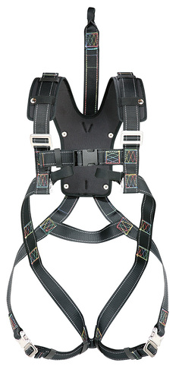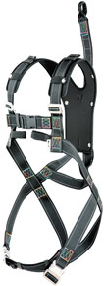 | 5 штук+1 б/у  (покупка –  Август 2011г)
36 | СИЗ  Шланговый противогаз ПШ-20 ЭРВ (ШМП)  (шланг 20м с автономной электоручной воздуходувкой)  Типа СИДОЗ-ИГ-133 | 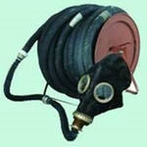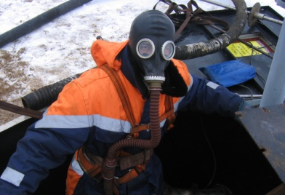 | Штук 2+1 б/у  (покупка август 2011г)
37 | СИЗ  Шланговый противогаз ПШ-1Б (ШМП)- шланг 10м  Типа СИДОЗ-ИГ-130 | 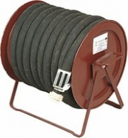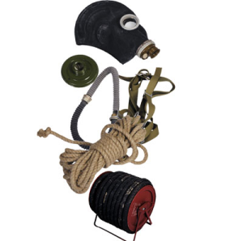 | Штук 2+1 б/у  (покупка- август 2011г)
38 | СИЗ  Противогаз изолирующий  ИП-4МК  С регенеративными патронами РП-4-01 | 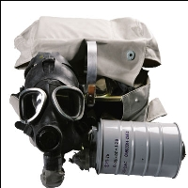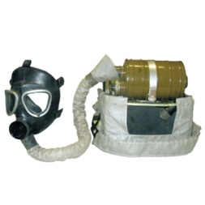 | 3 штуки
39 | СИЗ  Маска ШМП | 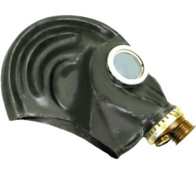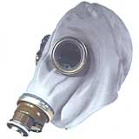 | В наличии  Периодически  обновляются
40 | СИЗ  Костюм защитный химзащиты Л1 | 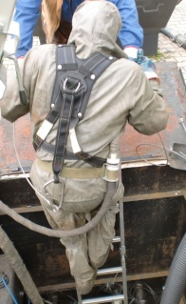 | Размер 3 и 4  В наличии  Периодически  обновляются
41 | СИЗ  Комбинезон химической защиты  DuPont Тайвек Классик | 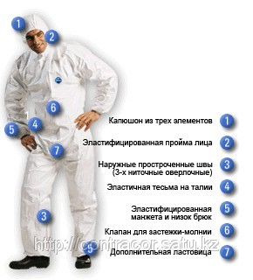 | В наличии  Периодически  обновляются
42 | СИЗ  Комбинезон влагонепроницаемый  ГРИНВУД |  | В наличии- 14 штук  Периодически  обновляются
43 | СИЗ  Перчатки маслобензостойкие  Типа HYCRON  Типа ANSELL НЕОКС | 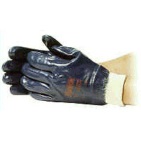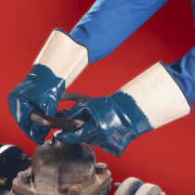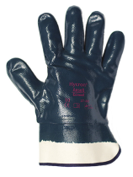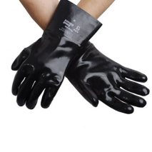 | В наличии  Периодически  обновляются
44 | СИЗ  Перчатки трикотажные с ПВХ уплотнением | 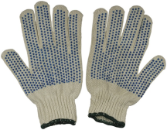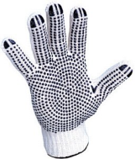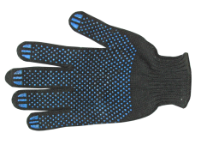 | В наличии  Периодически  обновляются
45 | СИЗ  Очки закрытые вентилируемые  Типа UVEX ХАЙ СИ | 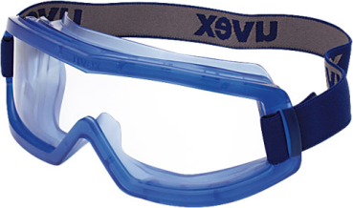 | В наличии  10 штук
46 | СИЗ  Каска строительная | 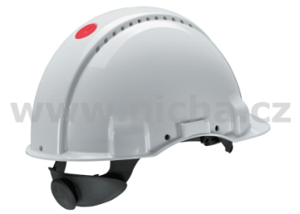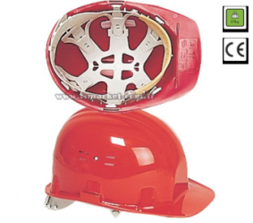 | В наличии  Периодически  обновляются
47 | СИЗ  Подшлемник трикотажный  типа ОПЛОТ | 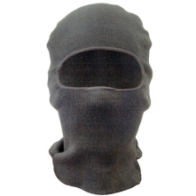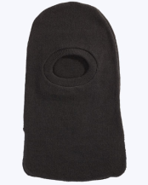 | В наличии  Периодически  обновляются
48 | СИЗ  Жилет сигнальный, хб, антистатический | 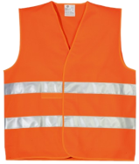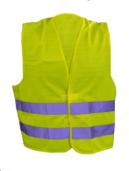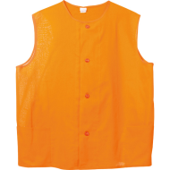 | В наличии  Периодически  обновляются
49 | СИЗ  Коврик диэлектрический резиновый 500 х 500  Перчатки диэлектрические бесшовные, латексные | 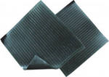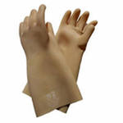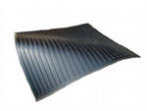 | 2 штуки  2 штуки
50 | СИЗ  Конуса и лента строительная | 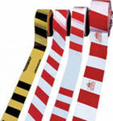 | Конуса –до 20 штук  (в наличии  периодически  Обновляются)
51 | Аптечка первой помощи  для нефтегазовой промышленности  НЕФТЯННИКА | 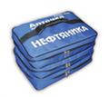 | 1 штука
52 | Аптечка противоожоговая  Пластиковый чемоданчик  ФАРМ-ГАЗ | 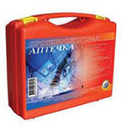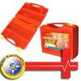 | 2 штука
53 | Аптечка противоожоговая  Типа СТС  Сумка-саквояж | 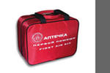 | 1 штука
54 | Сумка санитарная укомплектованная  Типа АПОЛЛО | 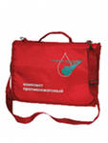 | 2 штуки
55 | Носилки спасательные  Типа МЧС тканевые | 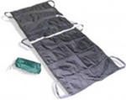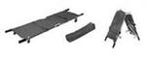 | 1 штука
56 | Дифибрилятор портативный  Типа PRIMEDIC DEFI-B  Производства METRAX | 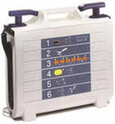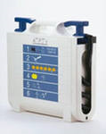 | 1 штука
57 | Прибор сердечно-легочной реанимации  Типа CPR Ezy-Kit | 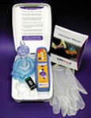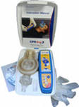 | 1 штука
58 | Комплект для промывки глаз  Типа АЙ ВОСС PLUMM | 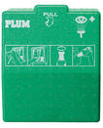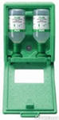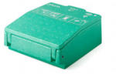 | 1 штука
59 | Огнетушитель воздушно пенный ОВП-100 | 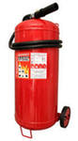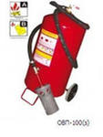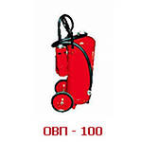 | 2 штуки
60 | Огнетушитель углекислотный ОУ-55  Углекислотный ОУ-5 | 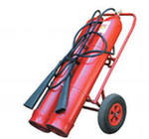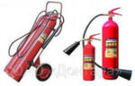 | 2 штуки  5 штук
61 | Мобильное ограждение 3500 х 2000 мм  С калиткой 1200 х 2000 мм  С пластико-бетонными блоками и  Металлическими соединителями  Типа TEMPOFOR | 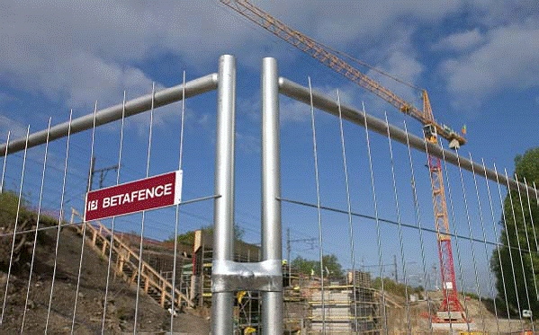 | 28 секции (98 метров) +  + калитка+  30 блоков+  28 шт. крепежа  (покупка-  Август 2011г.)
62 | Настил секционный  Типа ECO-FR | 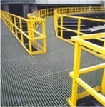 | 3 секции  1220 х 1220 мм
63 | Указатель направления ветра  Типа УНВ-310 | 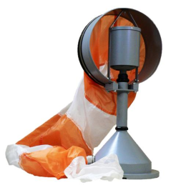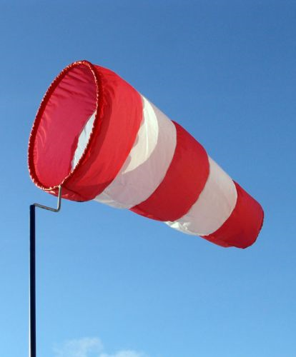 | 1 штука  (покупка-  Август 2011г)

